В летнее время, в сезон купания водоем может быть опасен для жизни. Будьте осторожны!
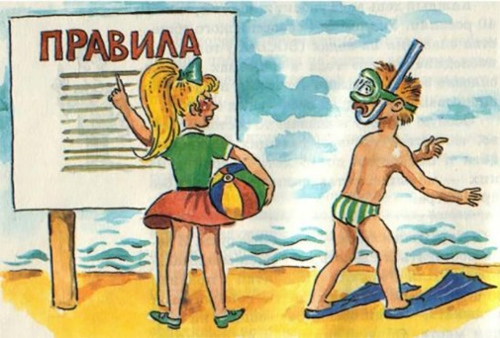
Строго следите за детьми, не оставляйте их без присмотра! Учитесь оказывать первую помощь пострадавшему на воде. В целях предупреждения несчастных случаев на водоеме учите детей и сами выполняйте следующие правила:
Правила поведения на воде:
- убедительная просьба к родителям не отпускать детей на водоемы без присмотра;
- купаться и загорать лучше на оборудованном пляже;
- не купайтесь в водоемах, в которых есть ямы и бьют ключи!
- не купайтесь в загрязненных водоемах!
- не разрешайте детям и не устраивайте сами во время купания шумные игры на воде – это опасно!
- находиться в воде рекомендуется не более 10-20 минут, при переохлаждении могут возникнуть судороги;
- после купания необходимо насухо вытереть лицо и тело;
- нельзя нырять с мостов, пристаней даже в тех местах, где ныряли прошлым летом, так как за год уровень воды изменяется, в воде могут находиться
- посторонние предметы; - прыгать с берега в незнакомых местах категорически запрещается;
- нельзя заплывать за буйки, так они ограничивают акваторию с проверенным дном – там нет водоворотов;
- если вы оказались в водовороте, не теряйтесь, наберите побольше воздуха в легкие и погрузитесь на глубину, сделав сильный рывок в сторону, всплывите на поверхность воды;
- нельзя заплывать далеко, так как можно не рассчитать своих сил, чтобы вернуться к берегу, что может привести к переутомлению мышц;
- если вы почувствовали усталость, не стремитесь как можно быстрее доплыть до берега, «отдохните» на воде лежа на спине;
- опасно подныривать друг под друга, хватать за ноги, пугать, сталкивать в воду или заводить на глубину не умеющих плавать; если вас захватило сильное течение, не стоит пытаться бороться с ним, надо плыть вниз по течению под углом, приближаясь к берегу;
- если во время отдыха или купания Вы увидели, что человек тонет или ему требуется Ваша помощь, помогите ему, используя спасательный круг!
- находясь на солнце, применяйте меры предосторожности от перегрева и теплового удара!

Оказание помощи тонущему
Если случилось подобное несчастье, не впадайте в панику. Бросьте тонущему человеку плавающий предмет, ободрите его, позовите на помощь.
При спасении тонущего подплывите к нему сзади, возьмите за волосы или подмышки, переверните лицом вверх и, не позволяя себя захватить, плывите к берегу. На берегу положите пострадавшего животом на согнутое колено (голова пострадавшего при этом должна свисать вниз), проведите туалет носовой полости и носоглотки (удаляя салфеткой, куском материи глину, песок, водоросли, ил), а затем путем сдавливания грудной клетки удалите воду, попавшую в дыхательные пути.
После этого пострадавшего уложите на спину и при отсутствии дыхания или сердечной деятельности проведите искусственное дыхание и непрямой массаж сердца.
При восстановлении дыхания и сердечной деятельности дайте пострадавшему горячее питье, тепло укутайте и как можно быстрее доставьте в лечебное учреждение.
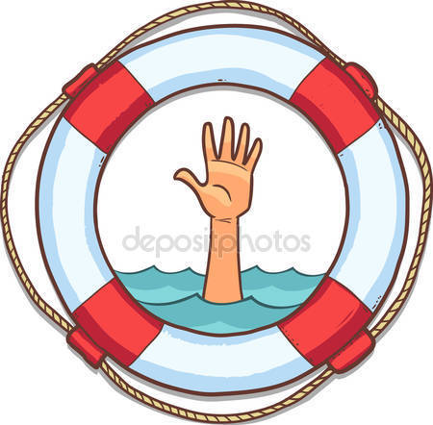

Меры безопасности при купании
1.Купаться лучше утром или вечером, когда солнце греет, но еще нет опасности перегрева
2. Температура воды должна быть не ниже 17-19 градусов, находиться в воде рекомендуется не более 20 минут.
3. Не следует входить или прыгать в воду после длительного пребывания на солнце, т.к. при охлаждении в воде наступает сокращение мышц, что привлечет остановку сердца
4. В ходе купания не заплывайте далеко.
5. В водоемах с водорослями надо плыть у поверхности воды.
6. Опасно плавать на надувных матрацах, игрушках или автомобильных шинах, т.к. ветром или течением их может отнести от берега, из них может выйти воздух, и человек, не умеющий плавать, может пострадать.
7. Нельзя нырять в незнакомых местах. Нельзя прыгать в воду с неприспособленных для этого возвышений.
8. Нельзя подплывать к лодкам, катерами судам.
9. Следует помнить, что ограничительные знаки на воде указывают на конец акватории с проверенным дном.
10. После купания нужно хорошенько вытереться полотенцем и промокнуть уши.
Пренебрежение этими правилами может привести к получению травмы.

Правила поведения на воде для детей практически не отличаются от правил для взрослых. Взрослые всегда должны помнить, что они являются примером для своих детей. Сколько бы Вы не рассказывали ребенку о том, как нужно вести себя на воде, если Вы сами не соблюдаете эти правила, – все бесполезно.

Уважаемые родители! Соблюдайте правила поведения на воде в летний период и приучите это делать ваших детей!

МАДОУ детский сад №73
города Тюмени

ПРАВИЛА ПОВЕДЕНИЯ
НА ВОДЕ

